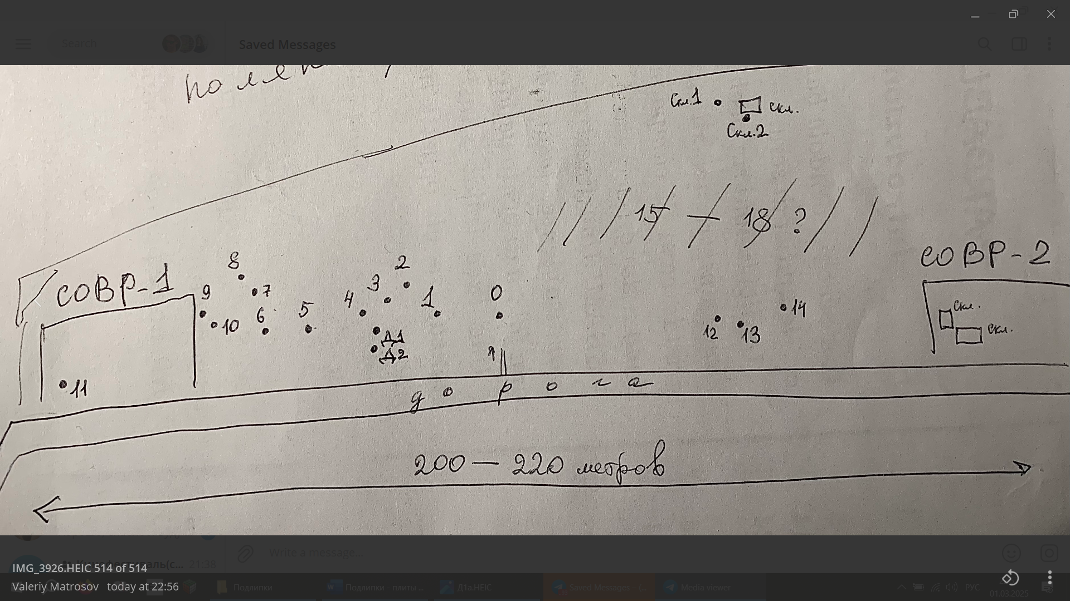

Старое кладбище Подлипок тянется метров на 200-250 (вернее, ров, вероятно, длиннее, но старые памятники нам пока встречались на этом протяжении). В целом, есть три базовых ориентира:

* Западная группа современных захоронений (Совр-1 на схемке), почти сразу после поворота дороги от села;
* Восточная группа современных захоронений (Совр-2 на схемке), дальше которой я ходил один раз и без результатов (что не значит, что там ничего нет);
* Могила муллы Хасана Минеева (на схемке – 0), от которой удобно двигаться как на восток, так и на запад, используя её как ориентир.

Помимо непосредственно старых надгробных плит (0–14 лоцированы более-менее однозначно, расположение 15–18 я навскидку не вспомню, 18-я точно была в лощинке посреди уютного «сруба» из буреломных брёвен, сныти и крапивы), имеются:

* Плита, которая не войдёт в эту опись (условно, 19; где-то между 0 и 12 посреди бурелома, обнаружена осенью 2022 г. со свежими повреждениями в результате падения дерева, но сразу вытащить не удалось, а после я ни разу на неё не натыкался);
* Три склепа, по которым я писал отдельный файлик (на схемке – Скл.) и две плиты на территории условного Склепа 3 (Скл1 – вероятно, из стены склепа, Скл2 – или принесена извне, или надгробие изнутри склепа);
* Две поздние советские доски с увлекательной арабицей – частично на татарском, частично на арабском, в попытках сохранить традиции.

Из сложностей, связанных с полевой работой:

* В Подлипках не один ров. Продольно кладбищу по центру идёт ещё один, возможно, советского времени противопожарного назначения? Рельеф вообще сложнее, чем на других кладбищах.
* Бурелом, местами в неприличных количествах. Кусты, подлесок, трава и т.д., начиная с июня местами передвигаться нереально.
* Местные жители, любители палить подлесок вокруг современных захоронений.

**Плита 0**

Могила муллы Хасана Минеева находится ровно посередине между двумя современными участками могил. К ней удобно спускаться от полевой дороги, её ограду видно с дороги даже летом через зелень. Хороший ориентир и опорный пункт для базового лагеря.

Плита имеет надписи спереди и по обоим бокам. Требует уточнение последний глагол на боковой стороне с возрастом. Остальное читаемо и понимаемо.

Перед:

1. الحكم لله

2. بو قبرده مدفون

3. مرحوم متوفى

4. حسن بن حبيب الله

5. مينييف

6. 1909 ميلادية

Бок:

14نجى ديكابرده

Бок:

68 ياشنده ارتحال ... ءيله دي

**Плита 1**

Лежит неподалёку от могилы Минеева. Расколота на две части, на нижнем осколке лучше сохранились обломки задней стороны. На задней стороне (строки 3-6) был стишок на тюрки, который в целом обозначает что-то типа «Ты, завидев мою могилу, о чём будешь думать? скоро сам окажешься там же» и перекликается с арабоязычным «يا واقفًا بقبري», возможно, выступая его переводом. До уточнения всех деталей у коллег, он будет далее везде обозначаться по первой строке (بنم قبرني كررســن)

Плита имеет надписи с обеих сторон и обоих боков. Из-за скола, строка 6 спереди не читается, строка 6 сзади читается плохо (но восстановима: стишок везде одинаков), с одного бока утрачено около ¾, с другого – концовка. Бока восстановимы, на них клишированная дуа.

Перед:

1. هو الحي لا يموت

2. المغفورة المرحومة المتوفية

3. فاطمه حميد قزى وفات

4. 1909نجي يلده 16نجي

5. ديكابرده 75 ياشنده

6. [روحنه فاتحه] ؟؟؟

Зад:

1. له ملك ينادي كل يوم

2. لدوا للموت وبنوا للخراب

3. بنم قبريمنى كوررسن

4. كه نه فكرده توررسن

5. بنى كورب آلنک عبرت

6. [كه سنده قبره كرورسن]

Бок // Бок:

[اللهمّ اجعــ]ــل مرقدها // روضة من رياض الجنـ[ــة]

**Плита 2**

Лежит в земле. Надпись имеется с обеих сторон, «вверх» лежит задняя часть с типовой надписью, вниз в землю – передняя часть.

Зад:

1. يا واقفا بقبري

2. متفكر بأمري كنت

3. بالأمس مثلك غدا

تصير مثلي

Перед:

1. حديجة فضل الله

2. قزى مينايف (؟) دار

3. البقايه رحلت [قلدى]

4. 1904 [...] سنده

**Плита 3**

Лежит на земле неподалёку от 2-й. Повёрнута вверх лицевой стороной. Фотографии почему-то только от лицевой стороны и одного из боков. При следующем заезде нужно уточнить наличие надписей на других двух сторонах.

Перед:

1. الحكم لله

2. آپويف حسين

3. خير الدين اوغلى

4. وفات بولدى

5. 6[90؟]1نجي سـ[نده]

6. 29نجي نويا[بر]ده

Бок:

С лёту по фотографии не разобрать.

**Плита 4**

Довольно высокий образчик, стоит в земле (или на своей же платформе?) прочно, виден издалека. Имеет не только надпись со всех четырёх сторон, но и элементы визуального декора на задней стороне. Примечательно, что там же есть и стих на тюркском, не очень характерный для Касимова и его окрестностей (или который я субъективно встречал реже). Стишок (будет обозначаться по первой его строке) требует разбора с тюркологами и означает что-то типа «Кто будет идти мимо могилы, читайте Коран, облегчите мне получение спасения и вход в рай», кажется.

Зад:

1. احرج ؟؟؟؟؟ عطاءالله

2. قبريمه زائر اولان

3. قرآن اوقوب شاد قيلان

4. مغفرتده .. كرايدن

5. مقبول اولسون دوجهان

6. اللهم اجعل قبره روضة

7. من رياض الجنان بحرمة

8. سيد الانس والجان

Перед:

1. فراق

2. دارفنادن دار

3. بقايه رحلت ايلدي 5

4. عطاءالله ابن

5. عبدالله مينييف

6. اوتوز التي ياشنده

7. روحنه فاتحه

Бок 1:

1909 سنده ميلادية ده 17نجي ينوارده (؟) (انوارده؟)

Бок 2:

1327 سنه هجرية ده 9نجي محرم الحرام

**Плита 5**

Лежит на земле неподалёку от 4-й (возможно, чуть глубже в лес, чем на схемке).

Не выкапывали и не переворачивали, надпись знаем только с лицевой стороны.

Перед:

1. الحكم لله

2. وفات بولدى

3. عبدالله ابن

4. عبدالرفيق أحمدچ (؟؟)

5. التمش بيش

6. ياشنده خدا رحمت

7. ومغفرت ايليه

8. روحنه فاتحه

**Плита 6**

Стоит впритык к упавшему дереву. Читаются первые 4 яруса с лицевой стороны и первые 3 яруса с задней. Судя по тому, где обрывается клишированный текст на задней стороне, всего насчитывает не менее 6 ярусов, и по-хорошему, её надо выкопать – или хотя бы просто копнуть и посмотреть, что там дальше внизу.

Перед:

1. عطاءالله

2. عبيدالله اوغلى

3. سنچليف دار

4. البقايه رحلت قيلد

Зад:

1. يا واقفا

2. بقبري متفكرا

3. بأمري بالأمس

**Плита 7**

Лежит плотно в земле, вверх, кажется, задней стороной с оригинальным стишком на тюрки. Возможно, ошибаюсь, но разбирать без внешней помощи не возьмусь.

Почерк также весьма оригинален для этой местности.

**Плита 8**

Лежит лицевой стороной вверх, плотно засела в земле. Верхние ярусы отсутствуют, надо копать – вероятно, осколок где-то рядом, ушёл в землю.

Перед:

1. مجيد (؟) جمال // محيب

2. حلالى دار البقايه

3. رحلت قيلدي

4. 1906 سنده 85 ياشنده

**Плиты 9 и 10**

Лежат впритык друг к другу на краю западного участка современных захоронений. Переворачивать не переворачивали. Обе плиты лежат лицевой стороной вверх. Выполнены в разных стилях, изначально парными не являются.

В плите 9 необходимо проверить дату на первой строке, по фотографии не разобрать. Аналогично – с именем владельца плиты 10 (кажется, это женщина). Тюркскую надпись в конце 10-й – уточнить.

Перед плиты 9:

1. 1900 سندا

2. دار الفنادن دار

3. البقايه رحلت قيلد

4. خيرالله عبيدالله

5. اوغلى سنچليف

6. 52 ياشنده 28

7. مايده

Перед плиты 10:

1. مرقد ... ...

2. بليشف وفات 1914

3. ياده آپريل 15نده

4. 17 ياشنده رحلت

5. ايلدي دار بقايه رو

6. حنه فاتحه صوباق

قريه سندن ....

7. .... ؟؟؟

**Плита 11**

Находится на дальнем западном краю западного участка современных захоронений. Ушла в землю, видны только верхние ярусы. Камень существенно пострадал, читается плохо.

Надписи имеются на лицевой и задней сторонах.

Перед:

1. الحكم لله الفيراق (+)

2. ؟؟؟

3. ؟؟؟

4. ؟؟؟

Зад:

1. ؟؟؟

2. ؟؟؟

**Плита 12**

Одна из нескольких плит кладбища, относящихся к семейству Ширинских. Вероятный старший брат владельца Плиты 13 и свояк владелицы Скл.2. Вероятно, не была закончена так, как хотелось бы: несмотря на богатство лицевой стороны, на задней стороне нацарапана лишь пара слов.

Перед:

1. شاهي

2. أحمد بن محمد

3. رحيم شرنسكى

4. دار البقايه رحلت

5. قيلدي نوّر الله قبره

6. 1887 سنده 85 ياشنده

7. 18 ديكابرده

Зад:

حاجي الحرمين

**Плита 13**

Богатая четырёхсторонняя плита, что-то типа визитной карточки Подлипок. Принадлежит семейству Ширинских, находится в паре метров от плиты 12 и в непосредственной видимости от восточного участка современных захоронений. Супруга владельца плиты – владелица плиты Скл.-2.

Имеет надписи по всем четырём сторонам в отличной сохранности. Задняя сторона содержит популярный в этих местах стишок на тюрки / татарском, буквальный перевод нашего يا واقفا.

Перед:

1. هو الحي لا يموت

2. المغفور المرحوم المتوفا

3. نعمت الله محمد رحيم

4. اوغلى شيرنسكى وفات

5. 1884 سنده مارطده

6. 66 ياشنده روحنه فاتحا

Зад:

1. بنم قبريمنى كوررسن

2. كه نه فكرده توررسن

3. بنى كورب آلنک عبرت

4. كه سنده قبره كرورسن

Бок 1:

له ملك ينادي كل يوم

Бок 2:

لدوا للموت وبنوا للخراب

**Плита 14**

Лежит не очень далеко от 12 и 13, разбита на две части, утоплена в землю. Лежит вверх задней стороной.

Обломок-верх:

1. ما شاء الله

2. يا واقفا بقبرى متفكرا

3. بأمري بالأمس كنت

Обломок-низ:

4. مثلك غدا تصير

5. مثلى

**Плита 15**

Лежит вверх задней стороной. Не выкапывали. Сохранность не очень хорошая – сколотая, стёртая. В четырёх ярусах задней стороны угадывается (местами читается, но наполовину – угадывается) дуаа:

اللهم اجعل هذا القبر روضة من رياض الجنان بحرمة سيد الانس والجان

**Плита 16**

Лежит лицевой стороной вверх. На боках надписи не выявлены, переворачивать пока не переворачивали. Расколота на две части; тем не менее, надпись читается хорошо.

Перед:

1. صلوت

2. خليل الله حبيبة

3. اوغلي دار البقايه

4. رحلت قيلدي

5. 1883 سند(ه؟)

6. 6 / 65 ياشنده

**Плита 17**

Предположительно, верхний обломок. Примерно на 1/3 ушла в землю. Не переворачивали – раскопали только одну сторону. На ней имеются клише, возраст и дата, но, кажется, нет имени, и надо бы её докопать до конца.

Перед:

1. يا واقفا بقبري متفكرا

2. بأمري كنت بالامس مثلك

3. غدا تصير مثلي 95 ياشند

4. 1890 سنده ... ؟؟ كونده

**Плита 18**

Одна из самых миниатюрных плит, найденных в Касимовском районе в целом. При этом, надпись на лицевой стороне и двух боковушках. Одна из немногих плит, где ярусы надписи не делятся внятными перегородками. При этом, и в каллиграфии текста, и в декоре самого надгробия явные художественные таланты.

Перед:

1. هو الحي

2. مرقد صاحب

3. جمال بنت مرتضى

4. زوجة خيرالله

5. شرينسكي

Бок:

لا اله إلا الله محمد رسول الله

Бок:

وفات 1885 سند 10 أپريل

**Плита 19**

Фотографию потом поищу. Лицевая сторона стёрта полностью, на задней сохранились два слова от любимой клишированной надписи – تصير مثلي

**Скл1**

Лежит рядом с остатками стен Склепа 3. Судя по характеру (материал, нанесение надписи, наличие части надписи, развёрнутой на 90 градусов) представляла собой что-то типа вставной плиты в стене склепа, а не отдельное надгробие.

Боковая надпись:

يا رب (؟؟؟)

Верхняя строка:

قبر ... روحنه فاتحا إحسان

Нижняя строка:

هذا مرقد محمد ولي بن إبراهيم في سنة 1905

**Скл2**

Плита, парная Плите 13. Декор, боковушки абсолютно идентичны.

Перед:

1. هو الحي لا يموت

2. المغفورة المرحومة المتوفية

3. سيرى (؟؟) جمال نعمة الله

4. شيرنسكي حلالى

5. اللهم اجعل مرقدها

6. روضة من رياض الجنة

Зад:

1. وفات في 1871نجي سنده 61 ياشنده

2. بنم قبريمنى كوررسن

3. كه نه فكرده توررسن

4. بنى كورب آلنک عبرت

5. كه سنده قبره كرورسن

Бок 1:

له ملك ينادي كل يوم

Бок 2:

لدوا للموت وبنوا للخراب

**Д1**

بسم الله الرحمن الرحيم

كلمة طيبة لا الله محمد رسولا الله كلمة

الشهادة أشهد أن عبده ورسوله

Дальше очень стёртый текст на тюрки. Повторяет русский текст ниже:

бокабрда Минеева Махира Хамзинова омирла 20 августа 1989 года 1982 года

**Д2**

أعوذ بالله من الشيطان الرجيم

بسم الله الرحمن الرحيم

كلمة طيبة لا إله إلّا الله محمد رسول الله

كلمة الشهادة أشهد أن لا إله الله و

أشهد أن محمد عبده ورسوله

[بوقبر]دا حسن ... اوغلي